BÀI NỘP SLOT 3 – LAB 1

MaSV: DE180623

HoTen: Đinh Huy Hoàng

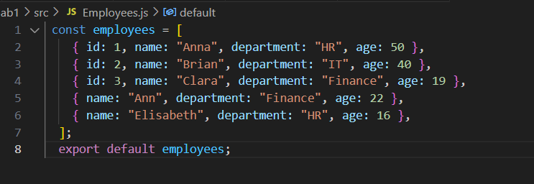

**Exercise 1:**

-Kết quả:

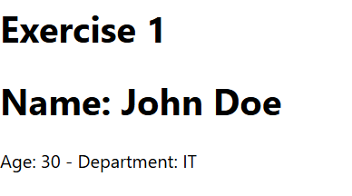

-Code chương trình:

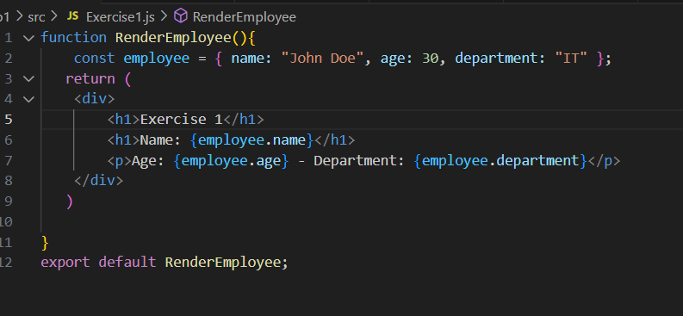

**Exercise 2:**

-Kết quả:

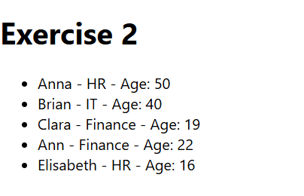

-Code chương trình:

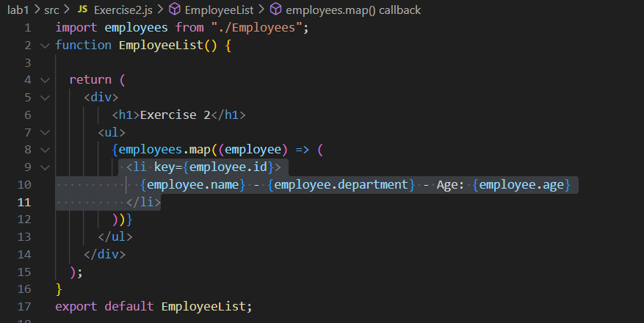

**Exercise 3:**

-Kết quả:

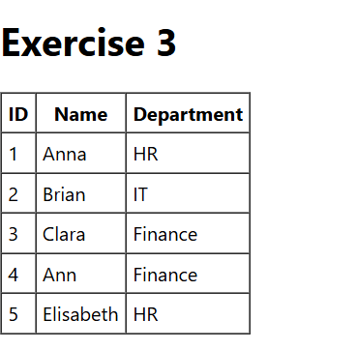

-Code chương trình:

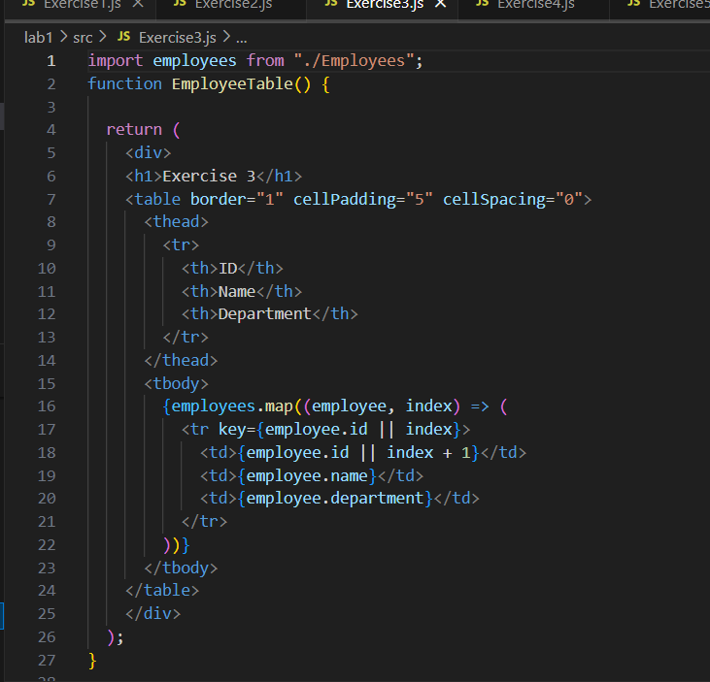

**Exercise 4:**

-Kết quả:

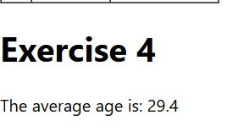

-Code chương trình:

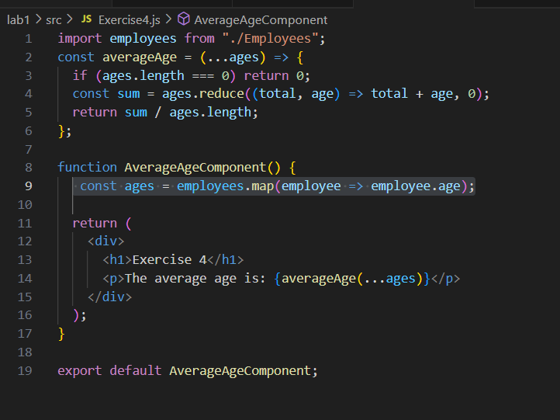

**Exercise 5:**

-Kết quả:

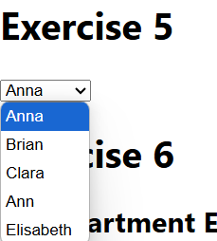

-Code chương trình:

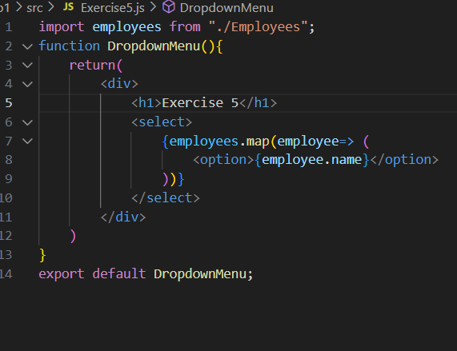

**Exercise 6:**

-Kết quả:

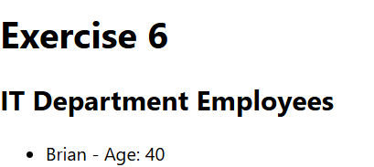

-Code chương trình:

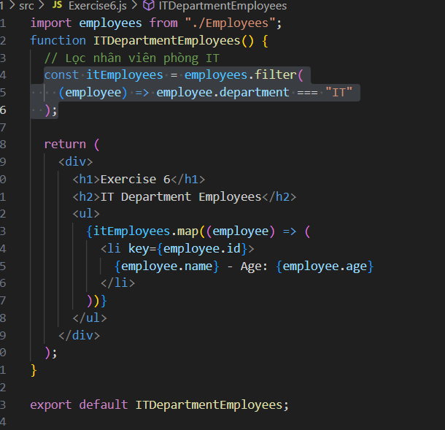

**Exercise 7:**

-Kết quả:

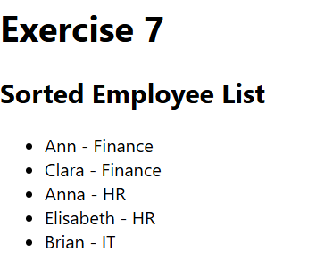

-Code chương trình:

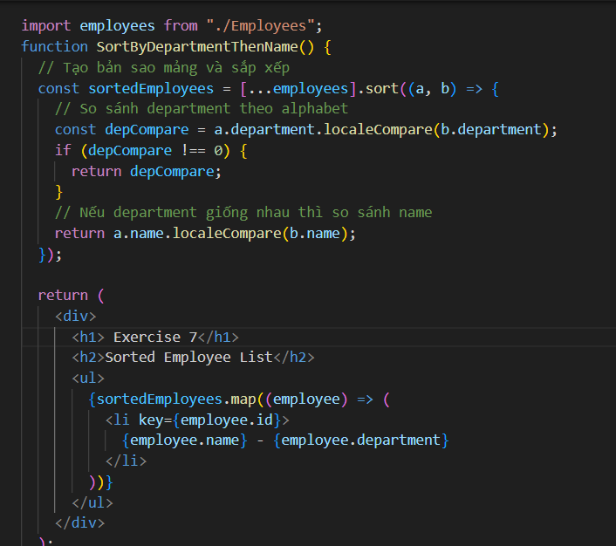

**Exercise 8:**

-Kết quả:

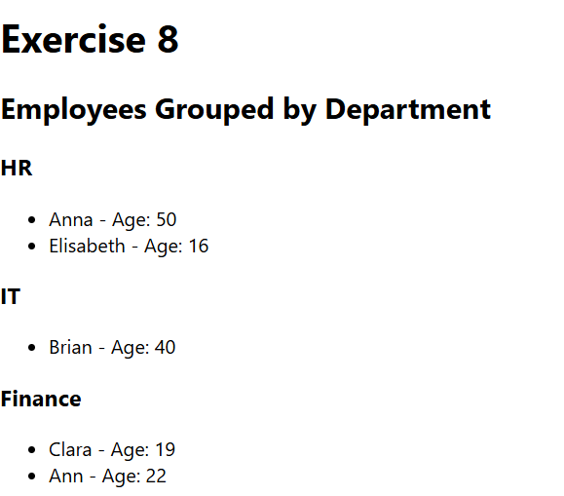

-Code chương trình:

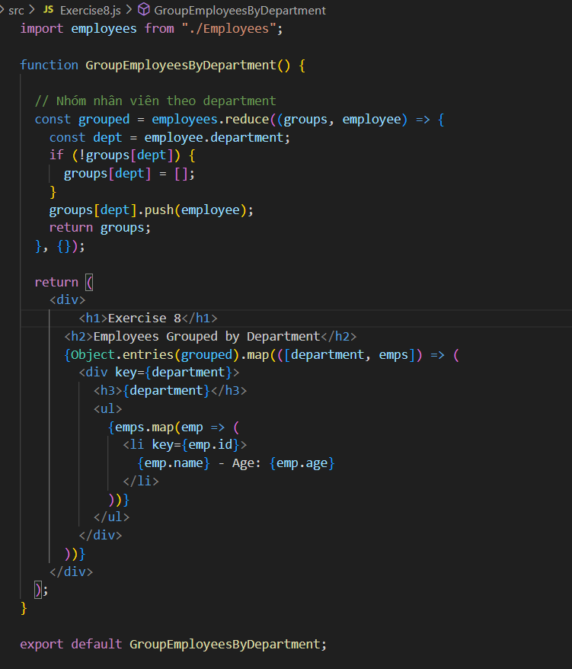

**Exercise 9:**

-Kết quả:

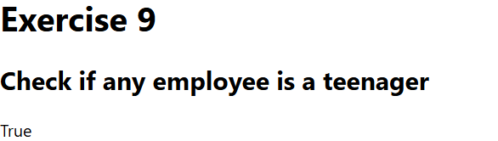

-Code chương trình:

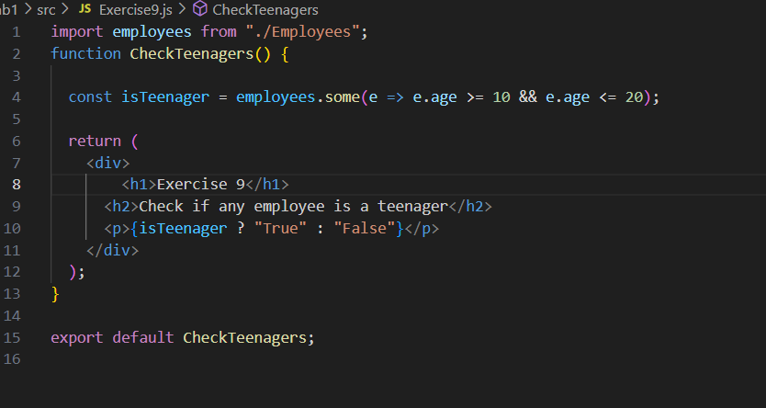

**Exercise 10:**

-Kết quả:

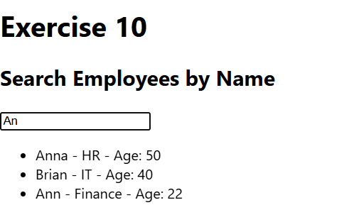

-Code chương trình:

